

**Об утверждении регламентов государственных услуг, оказываемых в сфере семьи и детей**

***Утративший силу***

Постановление акимата Алматинской области от 28 января 2019 года № 42. Зарегистрировано Департаментом юстиции Алматинской области 1 февраля 2019 года № 5045. Утратило силу постановлением акимата Алматинской области от 31 января 2020 года № 35

      Сноска. Утратило силу постановлением акимата Алматинской области от 31.01.2020 № 35 (вводится в действие по истечении десяти календарных дней после дня его первого официального опубликования).

      В соответствии с пунктом 1 статьи 16 Закона Республики Казахстан от 15 апреля 2013 года "О государственных услугах", приказом Министра образования и науки Республики Казахстан от 13 апреля 2015 года № 198 "Об утверждении стандартов государственных услуг, оказываемых в сфере семьи и детей" (зарегистрирован в Реестре государственной регистрации нормативных правовых актов № 11184), акимат Алматинской области ПОСТАНОВЛЯЕТ:

      1. Утвердить регламенты государственных услуг:

      1) "Выдача справок по опеке и попечительству" согласно приложению 1 к настоящему постановлению;

      2) "Установление опеки или попечительства над ребенком-сиротой (детьми-сиротами) и ребенком (детьми), оставшимся без попечения родителей" согласно приложению 2 к настоящему постановлению;

      3) "Выдача справок для распоряжения имуществом несовершеннолетних детей и оформления наследства несовершеннолетним детям" согласно приложению 3 к настоящему постановлению;

      4) "Предоставление бесплатного подвоза к общеобразовательным организациям и обратно домой детям, проживающим в отдаленных сельских пунктах" согласно приложению 4 к настоящему постановлению;

      5) "Предоставление бесплатного и льготного питания отдельным категориям обучающихся и воспитанников в общеобразовательных школах" согласно приложению 5 к настоящему постановлению;

      6) "Назначение выплаты пособия опекунам или попечителям на содержание ребенка-сироты (детей-сирот) и ребенка (детей), оставшегося без попечения родителей" согласно приложению 6 к настоящему постановлению;

      7) "Передача ребенка (детей) на патронатное воспитание и назначение выплаты денежных средств на содержание ребенка (детей), переданного патронатным воспитателям" согласно приложению 7 к настоящему постановлению;

      8) "Постановка на учет лиц, желающих усыновить детей" согласно приложению 8 к настоящему постановлению;

      9) "Назначение единовременной денежной выплаты в связи с усыновлением ребенка-сироты и (или) ребенка, оставшегося без попечения родителей" согласно приложению 9 к настоящему постановлению;

      10) "Прием документов и выдача направлений на предоставление отдыха в загородных и пришкольных лагерях отдельным категориям обучающихся и воспитанников государственных учреждений образования" согласно приложению 10 к настоящему постановлению;

      11) "Выдача разрешения на свидания с ребенком родителям, лишенным родительских прав, не оказывающие на ребенка негативного влияния" согласно приложению 11 к настоящему постановлению;

      12) "Передача ребенка (детей) на воспитание в приемную семью и назначение выплаты денежных средств на их содержание" согласно приложению 12 к настоящему постановлению;

      13) "Выдача решения органа опеки и попечительства об учете мнения ребенка, достигшего десятилетнего возраста" согласно приложению 13 к настоящему постановлению.

      2. Признать утратившими силу некоторые постановления акимата Алматинской области согласно приложению 14 к настоящему постановлению.

      3. Государственному учреждению "Управление образования Алматинской области" в установленном законодательством Республики Казахстан порядке обеспечить:

      1) государственную регистрацию настоящего постановления в Департаменте юстиции Алматинской области;

      2) в течение десяти календарных дней со дня государственной регистрации настоящего постановления направление его копии в бумажном и электронном виде на казахском и русском языках в Республиканское государственное предприятие на праве хозяйственного ведения "Республиканский центр правовой информации" для официального опубликования и включения в Эталонный контрольный банк нормативных правовых актов Республики Казахстан;

      3) размещение настоящего постановления на интернет-ресурсе акимата Алматинской области после его официального опубликования;

      4) в течение десяти рабочих дней после дня государственной регистрации настоящего постановления представление в государственно-правовой отдел аппарата акима Алматинской области сведений об исполнении мероприятий, предусмотренных подпунктами 1), 2) и 3) настоящего пункта.

      4. Контроль за исполнением настоящего постановления возложить на заместителя акима Алматинской области А. Абдуалиева.

      5. Настоящее постановление вступает в силу со дня государственной регистрации в органах юстиции и вводится в действие по истечении десяти календарных дней после дня его первого официального опубликования.

|  |  |
| --- | --- |
| *Аким Алмaтинской области* | *А. Баталов* |

|  |  |
| --- | --- |
|  | Приложение 1 утвержденное постановлением акимата Алматинской области от "28" января 2019 года № 42 |

**Регламент государственной услуги "Выдача справок по опеке и попечительству"**

**1. Общие положения**

      1. Государственная услуга "Выдача справок по опеке и попечительству" (далее - государственная услуга) оказывается бесплатно физическим лицам (далее - услугополучатель) местными исполнительными органами районов и городов областного значения (далее – услугодатель).

      Государственная услуга оказывается на основании стандарта государственной услуги "Выдача справок по опеке и попечительству" утвержденного приказом Министра образования и науки Республики Казахстан от 13 апреля 2015 года № 198 (зарегистрирован в Реестре государственной регистрации нормативных правовых актов № 11184) (далее - Стандарт).

      Прием заявления и выдача результата оказания государственной услуги осуществляются через веб-портал "электронного правительства" www.egov.kz (далее – портал).

      2. Форма оказания государственной услуги: электронная (полностью автоматизированная).

      3. Результат оказания государственной услуги: справка об опеке и попечительству по форме согласно приложению к Стандарту либо мотивированный ответ об отказе в оказании государственной услуги в случаях и по основаниям, предусмотренными в пункте 10 Стандарта.

      Форма предоставления результата оказания государственной услуги: электронная.

      Результат оказания государственной услуги направляется посредством портала в "личный кабинет" услугополучателя в форме электронного документа, подписанного электронной цифровой подписью (далее – ЭЦП) уполномоченного лица услугодателя.

**2. Описание порядка действий структурных подразделений (работников) услугодателя в процессе оказания государственной услуги**

      4. Основанием для начала процедуры (действия) по оказанию государственной услуги является обращение услугополучателя с пакетом документов, согласно пункту 9 Стандарта.

      5. Содержание каждой процедуры (действия), входящей в состав процесса оказания государственной услуги, длительность его выполнения и результат процедуры (действия) по оказанию государственной услуги:

      1) прием, регистрация документов, оформление результата оказания государственной услуги и направление на подпись руководителю услугодателя ответственным исполнителем услугодателя – 15 (пятнадцать) минут. Результат - направление результата оказания государственной услуги на подпись руководителю услугодателя;

      2) подписание результата оказания государственной услуги и направление ответственному исполнителю услугодателя – 10 (десять) минут. Результат - направление результата оказания государственной услуги ответственному исполнителю услугодателя;

      3) выдача результата оказания государственной услуги – 5 (пять) минут. Результат - выдача результата оказания государственной услуги.

**3. Описание порядка взаимодействия структурных подразделений (работников) услугодателя в процессе оказания государственной услуги**

      6. Перечень структурных подразделений (работников) услугодателя, которые участвуют в процессе оказания государственной услуги:

      1) руководитель услугодателя;

      2) ответственный исполнитель услугодателя.

      7. Описание последовательности процедур (действий) между структурными подразделениями (работниками) с указанием длительности каждой процедуры (действия) приведены в приложении настоящего регламента "Справочнике бизнес-процессов оказания государственной услуги".

**4. Описание порядка взаимодействия с Государственной корпорацией "Правительство для граждан" и (или) иными услугодателями, а также порядка использования информационных систем в процессе оказания государственной услуги**

      8. Для получения государственной услуги услугополучатель представляет в Государственную корпорацию пакет документов, согласно пункту 9 Стандарта.

      9. Описание порядка обращения и последовательности процедур (действий) услугодателя и услугополучателя при оказании государственных услуг через портал:

      1) услугополучатель регистрируется на портале, направляет запрос в форме электронного документа, подписанного ЭЦП;

      2) в "личном кабинете" отображается статус о принятии запроса для оказания государственной услуги, а также уведомление.

      3) после принятия запроса, порядок действий структурных подразделений услугодателя в процессе оказания государственной услуги осуществляется в соответствии с пунктом 5 настоящего регламента.

|  |  |
| --- | --- |
|  | Приложение к регламенту |
|  | государственной услуги |
|  | "Выдача справок по опеке |
|  | и попечительству" |

**Справочник бизнес-процессов оказания государственной услуги**

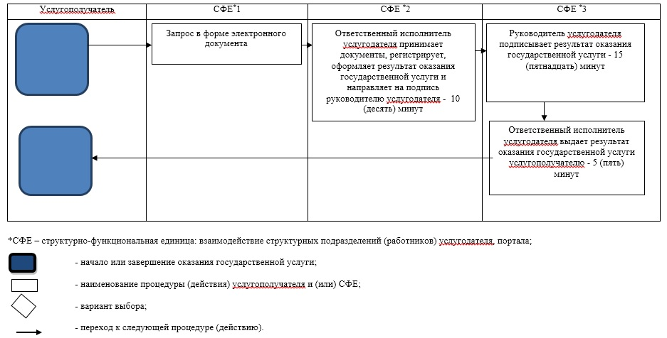

|  |  |
| --- | --- |
|  | Приложение 2 утвержденное постановлением акимата Алматинской области от "28" января 2019 года № 42 |

      Сноска. Регламент - в редакции постановления акимата Алматинской области от 10.06.2019 № 233 (вводится в действие по истечении десяти календарных дней после дня его первого официального опубликования).

**Регламент государственной услуги "Установление опеки или попечительства над ребенком-сиротой (детьми-сиротами) и ребенком (детьми), оставшимся без попечения родителей" 1. Общие положения**

      1. Государственная услуга "Установление опеки или попечительства над ребенком-сиротой (детьми-сиротами) и ребенком (детьми), оставшимся без попечения родителей" (далее - государственная услуга) оказывается бесплатно физическим лицам (далее - услугополучатель) местными исполнительными органами районов и городов областного значения (далее – услугодатель).

      Государственная услуга оказывается на основании стандарта государственной услуги "Установление опеки или попечительства над ребенком-сиротой (детьми-сиротами) и ребенком (детьми), оставшимся без попечения родителей" утвержденного приказом Министра образования и науки Республики Казахстан от 13 апреля 2015 года № 198 (зарегистрирован в Реестре государственной регистрации нормативных правовых актов № 11184) (далее - Стандарт).

      Прием заявления и выдача результата оказания государственной услуги осуществляются через:

      1) некоммерческое акционерное общество "Государственная корпорация "Правительство для граждан" (далее – Государственная корпорация);

      2) веб-портал "электронного правительства" www.egov.kz (далее – портал).

      2. Форма оказания государственной услуги: электронная (частично автоматизированная) и (или) бумажная.

      3. Результат оказания государственной услуги: постановление акимата района и города областного значения об установлении опеки или попечительства по форме согласно приложению 1 к Стандарту либо мотивированный ответ об отказе в оказании государственной услуги, по основаниям предусмотренных пунктом 10 Стандарта.

      Форма предоставления результата оказания государственной услуги: электронная и (или) бумажная.

      В случае обращения услугополучателя за результатом оказания государственной услуги на бумажном носителе результат оказания государственной услуги оформляется в электронной форме, распечатывается, заверяется печатью и подписью уполномоченного лица услугодателя.

      На портале результат оказания государственной услуги направляется и хранится в "личном кабинете" услугополучателя в форме электронного документа, подписанного электронной цифровой подписью (далее – ЭЦП) уполномоченного лица услугодателя.

**2. Описание порядка действий структурных подразделений (работников) услугодателя в процессе оказания государственной услуги**

      4. Основанием для начала процедуры (действия) по оказанию государственной услуги является обращение услугополучателя с пакетом документов, согласно пункту 9 Стандарта.

      5. Содержание каждой процедуры (действия), входящей в состав процесса оказания государственной услуги, длительность его выполнения и результат процедуры (действия) по оказанию государственной услуги:

      1) прием, регистрация документов и направление руководителю услугодателя на резолюцию – 15 (пятнадцать) минут. Результат - направление руководителю услугодателя;

      2) рассмотрение документов и определение ответственного исполнителя услугодателя – 3 (три) часа. Результат - определение ответственного исполнителя услугодателя;

      3) рассмотрение документов, оформление результата оказания государственной услуги ответственным исполнителем услугодателя и направление на подпись руководителю услугодателя – 18 (восемнадцать) рабочих дней. Результат - направление результата оказания государственной услуги на подпись руководителю услугодателя;

      4) подписание результата оказания государственной услуги и направление ответственному исполнителю услугодателя – 4 (четыре) часа. Результат - направление результата оказания государственной услуги ответственному исполнителю услугодателя;

      5) выдача результата оказания государственной услуги – 15 (пятнадцать) минут. Результат - выдача результата оказания государственной услуги.

**3. Описание порядка взаимодействия структурных подразделений (работников) услугодателя в процессе оказания государственной услуги**

      6. Перечень структурных подразделений (работников) услугодателя, которые участвуют в процессе оказания государственной услуги:

      1) сотрудник канцелярии услугодателя;

      2) руководитель услугодателя;

      3) ответственный исполнитель услугодателя.

      7. Описание последовательности процедур (действий) между структурными подразделениями (работниками) с указанием длительности каждой процедуры (действия) приведены в приложении настоящего регламента "Справочнике бизнес-процессов оказания государственной услуги".

**4. Описание порядка взаимодействия с Государственной корпорацией и (или) иными услугодателями, а также порядка использования информационных систем в процессе оказания государственной услуги**

      8. Для получения государственной услуги услугополучатель представляет в Государственную корпорацию пакет документов, согласно пункту 9 Стандарта.

      9. Описание процесса получения результата оказания государственной услуги через Государственную корпорацию, его длительность:

      1) работник Государственной корпорации принимает документы, выдает расписку о приеме соответствующих документов (в случае предоставления услугополучателем неполного пакета документов согласно пункту 9 Стандарта, и (или) документов с истекшим сроком действия услугодатель отказывает в приеме заявления), направляет принятые документы услугодателю - 15 (пятнадцать) минут;

      2) порядок действий структурных подразделений услугодателя в процессе оказания государственной услуги осуществляется в соответствии с пунктом 5 настоящего регламента;

      3) работник Государственной корпорации получает результат оказания государственной услуги от услугодателя, выдает услугополучателю результат оказания государственной услуги - 15 (пятнадцать) минут.

      10. Описание порядка обращения и последовательности процедур (действий) услугодателя и услугополучателя при оказании государственных услуг через портал:

      1) услугополучатель регистрируется на портале, направляет запрос в форме электронного документа, подписанного ЭЦП;

      2) в "личный кабинет" направляется статус о принятии запроса на государственную услугу, а также уведомление с указанием даты и времени получения результата государственной услуги;

      3) после принятия запроса, порядок действий структурных подразделений услугодателя в процессе оказания государственной услуги осуществляется в соответствии с пунктом 5 настоящего регламента.

|  |  |
| --- | --- |
|  | Приложение к регламенту государственной услуги "Установление опеки или попечительства над ребенком-сиротой (детьми-сиротами) и ребенком (детьми), оставшимся без попечения родителей" |

**Справочник бизнес-процессов оказания государственной услуги**

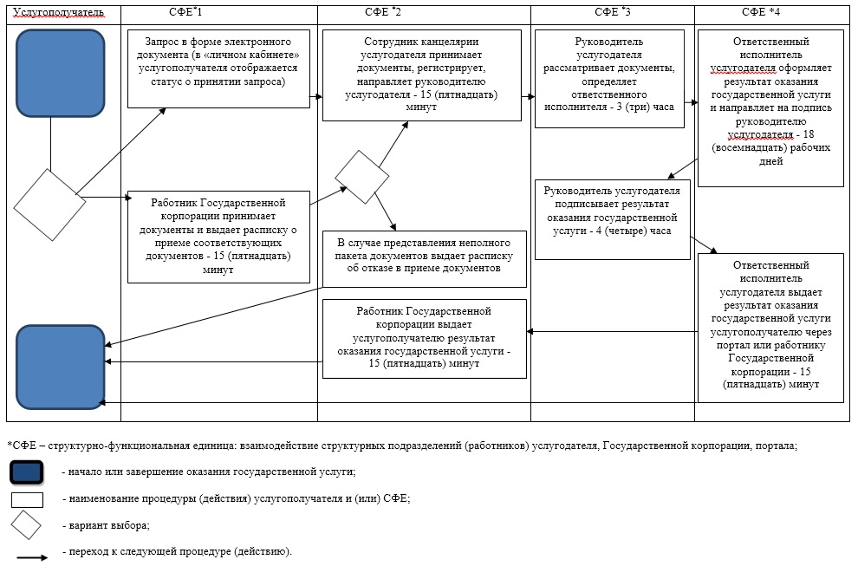

|  |  |
| --- | --- |
|  | Приложение 3 утвержденное постановлением акимата Алматинской области от "28" января 2019 года № 42 |

**Регламент государственной услуги "Выдача справок для распоряжения имуществом несовершеннолетних детей и оформления наследства несовершеннолетним детям"**

**1. Общие положения**

      1. Государственная услуга "Выдача справок для распоряжения имуществом несовершеннолетних детей и оформления наследства несовершеннолетним детям" (далее - государственная услуга) оказывается бесплатно физическим лицам (далее - услугополучатель) местными исполнительными органами районов и городов областного значения (далее – услугодатель).

      Государственная услуга оказывается на основании стандарта государственной услуги "Выдача справок для распоряжения имуществом несовершеннолетних детей и оформления наследства несовершеннолетним детям" утвержденного приказом Министра образования и науки Республики Казахстан от 13 апреля 2015 года № 198 (зарегистрирован в Реестре государственной регистрации нормативных правовых актов № 11184) (далее - Стандарт).

      Прием заявления и выдача результата оказания государственной услуги осуществляются через веб-портал "электронного правительства" www.egov.kz (далее – портал).

      2. Форма оказания государственной услуги: электронная (частично автоматизированная).

      3. Результат оказания государственной услуги: справка для распоряжения имуществом несовершеннолетних детей и оформления наследства несовершеннолетним детям по форме согласно приложению 1 к Стандарту либо мотивированный ответ об отказе в оказании государственной услуги в случаях и по основаниям, предусмотренными в пункте 10 Стандарта.

      Форма предоставления результата оказания государственной услуги: электронная.

      На портале результат оказания государственной услуги направляется и хранится в "личном кабинете" услугополучателя в форме электронного документа, подписанного электронной цифровой подписью (далее – ЭЦП) уполномоченного лица услугодателя.

**2. Описание порядка действий структурных подразделений (работников) услугодателя в процессе оказания государственной услуги**

      4. Основанием для начала процедуры (действия) по оказанию государственной услуги является обращение услугополучателя с пакетом документов, согласно пункту 9 Стандарта.

      5. Содержание каждой процедуры (действия), входящей в состав процесса оказания государственной услуги, длительность его выполнения и результат процедуры (действия) по оказанию государственной услуги:

      1) прием, регистрация документов и направление руководителю услугодателя на резолюцию – 15 (пятнадцать) минут. Результат - направление руководителю услугодателя;

      2) рассмотрение документов и определение ответственного исполнителя услугодателя – 3 (три) часа. Результат - определение ответственного исполнителя услугодателя;

      3) рассмотрение документов, оформление результата оказания государственной услуги ответственным исполнителем услугодателя и направление на подпись руководителю услугодателя – 2 (два) рабочих дня. Результат - направление результата оказания государственной услуги на подпись руководителю услугодателя;

      4) подписание результата оказания государственной услуги и направление ответственному исполнителю услугодателя – 4 (четыре) часа. Результат - направление результата оказания государственной услуги ответственному исполнителю услугодателя;

      5) выдача результата оказания государственной услуги – 15 (пятнадцать) минут. Результат - выдача результата оказания государственной услуги.

**3. Описание порядка взаимодействия структурных подразделений (работников) услугодателя в процессе оказания государственной услуги**

      6. Перечень структурных подразделений (работников) услугодателя, которые участвуют в процессе оказания государственной услуги:

      1) сотрудник канцелярии услугодателя;

      2) руководитель услугодателя;

      3) ответственный исполнитель услугодателя.

      7. Описание последовательности процедур (действий) между структурными подразделениями (работниками) с указанием длительности каждой процедуры (действия) приведены в приложении настоящего регламента "Справочнике бизнес-процессов оказания государственной услуги".

**4. Описание порядка взаимодействия с Государственной корпорацией "Правительство для граждан" и (или) иными услугодателями, а также порядка использования информационных систем в процессе оказания государственной услуги**

      8. Для получения государственной услуги услугополучатель представляет в Государственную корпорацию пакет документов, согласно пункту 9 Стандарта.

      9. Описание порядка обращения и последовательности процедур (действий) услугодателя и услугополучателя при оказании государственных услуг через портал:

      1) услугополучатель регистрируется на портале, направляет запрос в форме электронного документа, подписанного ЭЦП;

      2) в "личном кабинете" отображается статус о принятии запроса для оказания государственной услуги, а также уведомление;

      3) после принятия запроса, порядок действий структурных подразделений услугодателя в процессе оказания государственной услуги осуществляется в соответствии с пунктом 5 настоящего регламента.

|  |  |
| --- | --- |
|  | Приложение к регламенту государственной услуги "Выдача справок для распоряжения имуществом несовершеннолетних детей и оформления наследства несовершеннолетним детям" |

**Справочник бизнес-процессов оказания государственной услуги**

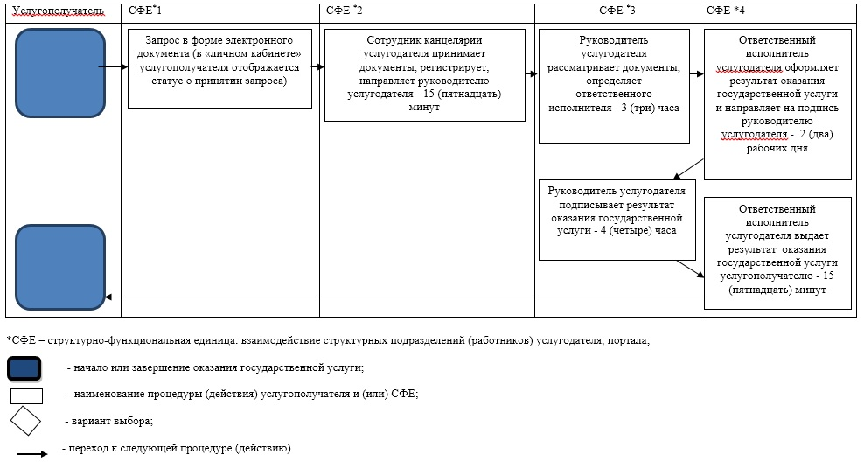

|  |  |
| --- | --- |
|  | Приложение 4 утвержденное постановлением акимата Алматинской области от "28" января 2019 года № 42 |

      Сноска. Регламент - в редакции постановления акимата Алматинской области от 10.06.2019 № 233 (вводится в действие по истечении десяти календарных дней после дня его первого официального опубликования).

**Регламент государственной услуги "Предоставление бесплатного подвоза к общеобразовательным организациям и обратно домой детям, проживающим в отдаленных сельских пунктах"**

**1. Общие положения**

      1. Государственная услуга "Предоставление бесплатного подвоза к общеобразовательным организациям и обратно домой детям, проживающим в отдаленных сельских пунктах" (далее - государственная услуга) оказывается бесплатно физическим лицам (далее - услугополучатель) акимом поселка, села, сельского округа (далее – услугодатель).

      Государственная услуга оказывается на основании стандарта государственной услуги "Предоставление бесплатного подвоза к общеобразовательным организациям и обратно домой детям, проживающим в отдаленных сельских пунктах" утвержденного приказом Министра образования и науки Республики Казахстан от 13 апреля 2015 года № 198 (зарегистрирован в Реестре государственной регистрации нормативных правовых актов № 11184) (далее - Стандарт).

      Прием заявления и выдача результата оказания государственной услуги осуществляются через:

      1) канцелярию услугодателя;

      2) некоммерческое акционерное общество "Государственная корпорация "Правительство для граждан" (далее – Государственная корпорация);

      3) веб-портал "электронного правительства" www.egov.kz (далее – портал).

      2. Форма оказания государственной услуги: электронная (частично автоматизированная) и (или) бумажная.

      3. Результат оказания государственной услуги: справка о предоставлении бесплатного подвоза к общеобразовательной организации образования и обратно домой по форме согласно приложению 1 к Стандарту либо мотивированный ответ об отказе в оказании государственной услуги в случаях и по основаниям, предусмотренным пунктом 10 Стандарта.

      Форма представления результата оказания государственной услуги: бумажная.

      В случае обращения услугополучателя за результатом оказания государственной услуги на бумажном носителе результат оказания государственной услуги оформляется в электронной форме, распечатывается, заверяется печатью и подписью уполномоченного лица услугодателя.

      На портале результат оказания государственной услуги направляется и хранится в "личном кабинете" услугополучателя в форме электронного документа, подписанного электронной цифровой подписью (далее – ЭЦП) уполномоченного лица услугодателя.

**2. Описание порядка действий структурных подразделений (работников) услугодателя в процессе оказания государственной услуги**

      4. Основанием для начала процедуры (действия) по оказанию государственной услуги является обращение услугополучателя с пакетом документов, согласно пункту 9 Стандарта.

      5. Содержание каждой процедуры (действия), входящей в состав процесса оказания государственной услуги, длительность его выполнения и результат процедуры (действия) по оказанию государственной услуги:

      1) прием, регистрация документов и направление руководителю услугодателя на резолюцию – 15 (пятнадцать) минут. Результат - направление руководителю услугодателя;

      2) рассмотрение документов и определение ответственного исполнителя услугодателя – 3 (три) часа. Результат - определение ответственного исполнителя услугодателя;

      3) рассмотрение документов, оформление результата оказания государственной услуги ответственным исполнителем услугодателя и направление на подпись руководителю услугодателя – 4 (четыре) рабочих дня. Результат - направление результата оказания государственной услуги на подпись руководителю услугодателя;

      4) подписание результата оказания государственной услуги и направление ответственному исполнителю услугодателя – 4 (четыре) часа. Результат - направление результата оказания государственной услуги ответственному исполнителю услугодателя;

      5) выдача результата оказания государственной услуги - 15 (пятнадцать) минут. Результат - выдача результата оказания государственной услуги.

**3. Описание порядка взаимодействия структурных подразделений (работников) услугодателя в процессе оказания государственной услуги**

      6. Перечень структурных подразделений (работников) услугодателя, которые участвуют в процессе оказания государственной услуги:

      1) сотрудник канцелярии услугодателя;

      2) руководитель услугодателя;

      3) ответственный исполнитель услугодателя.

      7. Описание последовательности процедур (действий) между структурными подразделениями (работниками) с указанием длительности каждой процедуры (действия) приведены в приложении настоящего регламента "Справочнике бизнес-процессов оказания государственной услуги".

**4. Описание порядка взаимодействия с Государственной корпорацией и (или) иными услугодателями, а также порядка использования информационных систем в процессе оказания государственной услуги**

      8. Для получения государственной услуги услугополучатель представляет в Государственную корпорацию пакет документов, согласно пункту 9 Стандарта.

      9. Описание процесса получения результата оказания государственной услуги через Государственную корпорацию, его длительность:

      1) работник Государственной корпорации принимает документы, выдает расписку о приеме соответствующих документов (в случае предоставления услугополучателем неполного пакета документов согласно пункту 9 Стандарта государственной услуги, и (или) документов с истекшим сроком действия работник Государственной корпорации отказывает в приеме заявления и выдает расписку об отказе в приеме документов по форме согласно приложению 4 к Стандарту), направляет принятые документы услугодателю - 15 (пятнадцать) минут;

      2) порядок действий структурных подразделений услугодателя в процессе оказания государственной услуги осуществляется в соответствии с пунктом 5 настоящего регламента;

      3) работник Государственной корпорации получает результат оказания государственной услуги от услугодателя, выдает услугополучателю результат оказания государственной услуги - 15 (пятнадцать) минут.

      10. Описание порядка обращения и последовательности процедур (действий) услугодателя и услугополучателя при оказании государственных услуг через портал:

      1) услугополучатель регистрируется на портале, направляет запрос в форме электронного документа, подписанного ЭЦП;

      2) в "личный кабинет" направляется статус о принятии запроса на государственную услугу, а также уведомление с указанием даты и времени получения результата государственной услуги;

      3) после принятия запроса, порядок действий структурных подразделений услугодателя в процессе оказания государственной услуги осуществляется в соответствии с пунктом 5 настоящего регламента.

|  |  |
| --- | --- |
|  | Приложение к регламенту государственной услуги "Предоставление бесплатного подвоза к общеобразовательным организациям и обратно домой детям, проживающим в отдаленных сельских пунктах" |

**Справочник бизнес-процессов оказания государственной услуги**

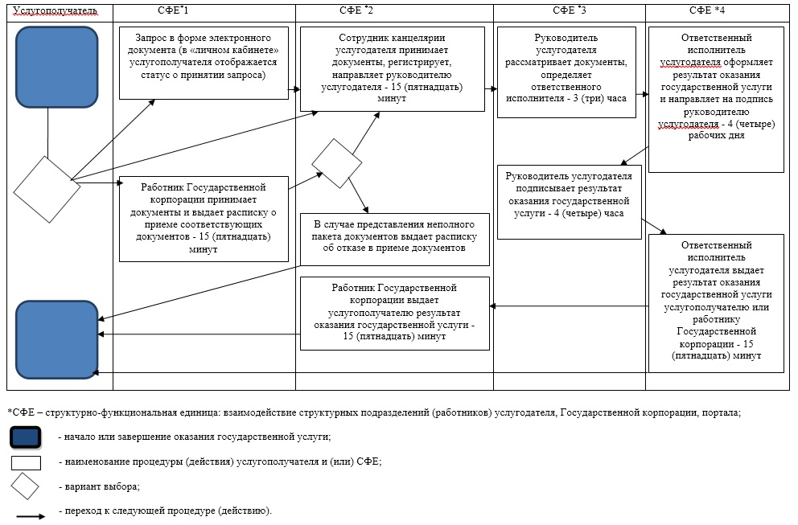

|  |  |
| --- | --- |
|  | Приложение 5 утвержденное постановлением акимата Алматинской области от "28" января 2019 года № 42 |

**Регламент государственной услуги "Предоставление бесплатного и льготного питания отдельным категориям обучающихся и воспитанников в общеобразовательных школах"**

      1. Государственная услуга "Предоставление бесплатного и льготного питания отдельным категориям обучающихся и воспитанников в общеобразовательных школах" (далее - государственная услуга) оказывается бесплатно физическим лицам (далее - услугополучатель) местными исполнительными органами области, районов и городов областного значения (далее – услугодатель).

      Государственная услуга оказывается на основании стандарта государственной услуги "Предоставление бесплатного и льготного питания отдельным категориям обучающихся и воспитанников в общеобразовательных школах" утвержденного приказом Министра образования и науки Республики Казахстан от 13 апреля 2015 года № 198 (зарегистрирован в Реестре государственной регистрации нормативных правовых актов № 11184) (далее - Стандарт).

      Прием заявления и выдача результата оказания государственной услуги осуществляются через:

      1) канцелярию услугодателя;

      2) веб-портал "электронного правительства" www.egov.kz (далее – портал).

      2. Форма оказания государственной услуги: электронная (частично автоматизированная) и (или) бумажная.

      3. Результат оказания государственной услуги: справка о предоставлении бесплатного и льготного питания в общеобразовательной школе по форме согласно приложению 1 к Стандарту либо мотивированный ответ об отказе в оказании государственной услуги в случаях и по основаниям, предусмотренным в пункте 10 Стандарта.

      Форма представления результата оказания государственной услуги: электронная и (или) бумажная.

      В случае обращения услугополучателя за результатом оказания государственной услуги на бумажном носителе результат оказания государственной услуги оформляется в электронной форме, распечатывается, заверяется печатью и подписью уполномоченного лица услугодателя.

      На портале результат оказания государственной услуги направляется и хранится в "личном кабинете" услугополучателя в форме электронного документа, подписанного электронной цифровой подписью (далее – ЭЦП) уполномоченного лица услугодателя.

**2. Описание порядка действий структурных подразделений (работников) услугодателя в процессе оказания государственной услуги**

      4. Основанием для начала процедуры (действия) по оказанию государственной услуги является обращение услугополучателя с пакетом документов, согласно пункту 9 Стандарта.

      5. Содержание каждой процедуры (действия), входящей в состав процесса оказания государственной услуги, длительность его выполнения и результат процедуры (действия) по оказанию государственной услуги:

      1) прием, регистрация документов и направление руководителю услугодателя на резолюцию – 15 (пятнадцать) минут. Результат - направление руководителю услугодателя;

      2) рассмотрение документов и определение ответственного исполнителя услугодателя – 3 (три) часа. Результат - определение ответственного исполнителя услугодателя;

      3) рассмотрение документов, оформление результата оказания государственной услуги ответственным исполнителем услугодателя и направление на подпись руководителю услугодателя – 4 (четыре) рабочих дня. Результат - направление результата оказания государственной услуги на подпись руководителю услугодателя;

      4) подписание результата оказания государственной услуги и направление ответственному исполнителю услугодателя – 4 (четыре) часа. Результат - направление результата оказания государственной услуги ответственному исполнителю услугодателя;

      5) выдача результата оказания государственной услуги - 30 (тридцать) минут. Результат - выдача результата оказания государственной услуги.

**3. Описание порядка взаимодействия структурных подразделений (работников) услугодателя в процессе оказания государственной услуги**

      6. Перечень структурных подразделений (работников) услугодателя, которые участвуют в процессе оказания государственной услуги:

      1) сотрудник канцелярии услугодателя;

      2) руководитель услугодателя;

      3) ответственный исполнитель услугодателя.

      7. Описание последовательности процедур (действий) между структурными подразделениями (работниками) с указанием длительности каждой процедуры (действия) приведены в приложении настоящего регламента "Справочнике бизнес-процессов оказания государственной услуги".

**4. Описание порядка взаимодействия с Государственной корпорацией "Правительство для граждан" и (или) иными услугодателями, а также порядка использования информационных систем в процессе оказания государственной услуги**

      8. Для получения государственной услуги услугополучатель представляет в Государственную корпорацию пакет документов, согласно пункту 9 Стандарта.

      9. Описание порядка обращения и последовательности процедур (действий) услугодателя и услугополучателя при оказании государственных услуг через портал:

      1) услугополучатель регистрируется на портале, направляет запрос в форме электронного документа, подписанного ЭЦП;

      2) в "личный кабинет" направляется статус о принятии запроса на государственную услугу, а также уведомление с указанием даты и времени получения результата государственной услуги;

      3) после принятия запроса, порядок действий структурных подразделений услугодателя в процессе оказания государственной услуги осуществляется в соответствии с пунктом 5 настоящего регламента.

|  |  |
| --- | --- |
|  | Приложение к регламенту государственной услуги "Предоставление бесплатного и льготного питания отдельным категориям обучающихся и воспитанников в общеобразовательных школах" |

**Справочник бизнес-процессов оказания государственной услуги**

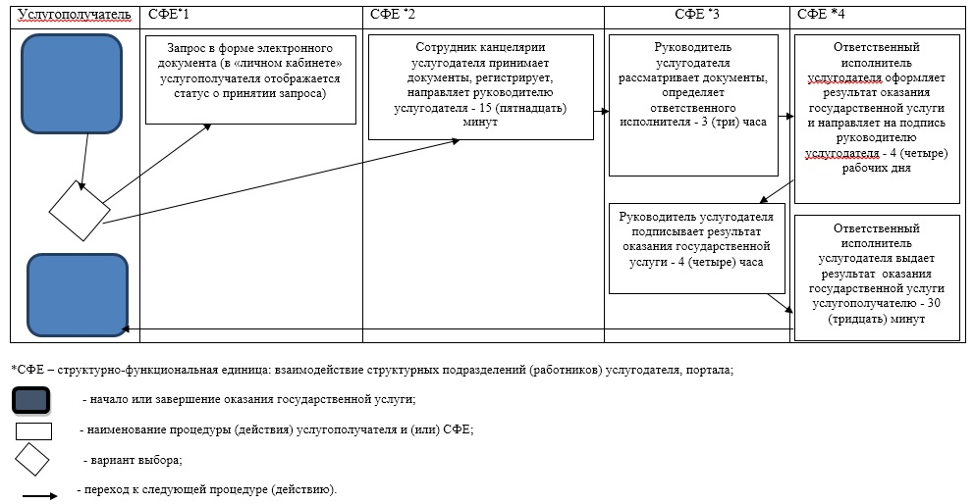

|  |  |
| --- | --- |
|  | Приложение 6 утвержденное постановлением акимата Алматинской области от "28" января 2019 года № 42 |

**Регламент государственной услуги "Назначение выплаты пособия опекунам или попечителям на содержание ребенка-сироты (детей-сирот) и ребенка (детей), оставшегося без попечения родителей"**

**1. Общие положения**

      1. Государственная услуга "Назначение выплаты пособия опекунам или попечителям на содержание ребенка-сироты (детей-сирот) и ребенка (детей), оставшегося без попечения родителей" (далее - государственная услуга) оказывается бесплатно физическим лицам (далее - услугополучатель) местными исполнительными органами районов и городов областного значения (далее – услугодатель).

      Государственная услуга оказывается на основании стандарта государственной услуги "Назначение выплаты пособия опекунам или попечителям на содержание ребенка-сироты (детей-сирот) и ребенка (детей), оставшегося без попечения родителей" утвержденного приказом Министра образования и науки Республики Казахстан от 13 апреля 2015 года № 198 (зарегистрирован в Реестре государственной регистрации нормативных правовых актов № 11184) (далее - Стандарт).

      Прием заявления и выдача результата оказания государственной услуги осуществляются через:

      1) некоммерческое акционерное общество "Государственная корпорация "Правительство для граждан" (далее - Государственная корпорация);

      2) веб-портал "электронного правительства" www.egov.kz (далее – портал).

      2. Форма оказания государственной услуги: электронная (частично автоматизированная) и (или) бумажная.

      3. Результат оказания государственной услуги: решение о назначении пособия опекунам или попечителям на содержание ребенка-сироты (детей–сирот) и ребенка (детей), оставшегося без попечения родителей, по форме согласно приложению 1 к Стандарту либо мотивированный ответ об отказе в оказании государственной услуги в случаях и по основаниям, предусмотренным пунктом 10 Стандарта.

      Форма предоставления результата оказания государственной услуги: электронная и (или) бумажная.

      В случае обращения услугополучателя за результатом оказания государственной услуги на бумажном носителе результат оказания государственной услуги оформляется в электронной форме, распечатывается, заверяется печатью и подписью уполномоченного лица услугодателя.

      На портале результат оказания государственной услуги направляется услугополучателю в "личный кабинет" в форме электронного документа, подписанного электронной цифровой подписью (далее – ЭЦП) уполномоченного лица услугодателя.

**2. Описание порядка действий структурных подразделений (работников) услугодателя в процессе оказания государственной услуги**

      4. Основанием для начала процедуры (действия) по оказанию государственной услуги является обращение услугополучателя с пакетом документов, согласно пункту 9 Стандарта.

      5. Содержание каждой процедуры (действия), входящей в состав процесса оказания государственной услуги, длительность его выполнения и результат процедуры (действия) по оказанию государственной услуги:

      1) прием, регистрация документов и направление руководителю услугодателя на резолюцию – 15 (пятнадцать) минут. Результат - направление руководителю услугодателя;

      2) рассмотрение документов и определение ответственного исполнителя услугодателя – 15 (пятнадцать) минут. Результат - определение ответственного исполнителя услугодателя;

      3) рассмотрение документов, оформление результата оказания государственной услуги ответственным исполнителем услугодателя и направление на подпись руководителю услугодателя – 7 (семь) часов. Результат - направление результата оказания государственной услуги на подпись руководителю услугодателя;

      4) подписание результата оказания государственной услуги и направление ответственному исполнителю услугодателя – 15 (пятнадцать) минут. Результат - направление результата оказания государственной услуги ответственному исполнителю услугодателя;

      5) выдача результата оказания государственной услуги – 15 (пятнадцать) минут. Результат - выдача результата оказания государственной услуги.

**3. Описание порядка взаимодействия структурных подразделений (работников) услугодателя в процессе оказания государственной услуги**

      6. Перечень структурных подразделений (работников) услугодателя, которые участвуют в процессе оказания государственной услуги:

      1) сотрудник канцелярии услугодателя;

      2) руководитель услугодателя;

      3) ответственный исполнитель услугодателя.

      7. Описание последовательности процедур (действий) между структурными подразделениями (работниками) с указанием длительности каждой процедуры (действия) приведены в приложении настоящего регламента "Справочнике бизнес-процессов оказания государственной услуги".

**4. Описание порядка взаимодействия с Государственной корпорацией и (или) иными услугодателями, а также порядка использования информационных систем в процессе оказания государственной услуги**

      8. Для получения государственной услуги услугополучатель представляет в Государственную корпорацию пакет документов, согласно пункту 9 Стандарта.

      9. Описание процесса получения результата оказания государственной услуги через Государственную корпорацию, его длительность:

      1) работник Государственной корпорации принимает документы, выдает расписку о приеме соответствующих документов (согласно пункту 9 Стандарта работник Государственной корпорации отказывает в приеме заявления и выдает расписку согласно приложению 3 Стандарта), направляет принятые документы услугодателю - 15 (пятнадцать) минут;

      2) порядок действий структурных подразделений услугодателя в процессе оказания государственной услуги осуществляется в соответствии с пунктом 5 настоящего регламента;

      3) работник Государственной корпорации получает результат оказания государственной услуги от услугодателя, выдает услугополучателю результат оказания государственной услуги - 15 (пятнадцать) минут.

      10. Описание порядка обращения и последовательности процедур (действий) услугодателя и услугополучателя при оказании государственных услуг через портал:

      1) услугополучатель регистрируется на портале, направляет запрос в форме электронного документа, подписанного ЭЦП;

      2) в "личный кабинет" направляется статус о принятии запроса на государственную услугу, а также уведомление с указанием даты и времени получения результата государственной услуги;

      3) после принятия запроса, порядок действий структурных подразделений услугодателя в процессе оказания государственной услуги осуществляется в соответствии с пунктом 5 настоящего регламента.

|  |  |
| --- | --- |
|  | Приложение к регламенту государственной услуги "Назначение выплаты пособия опекунам или попечителям на содержание ребенка-сироты (детей-сирот) и ребенка (детей), оставшегося без попечения родителей" |

**Справочник бизнес-процессов оказания государственной услуги**

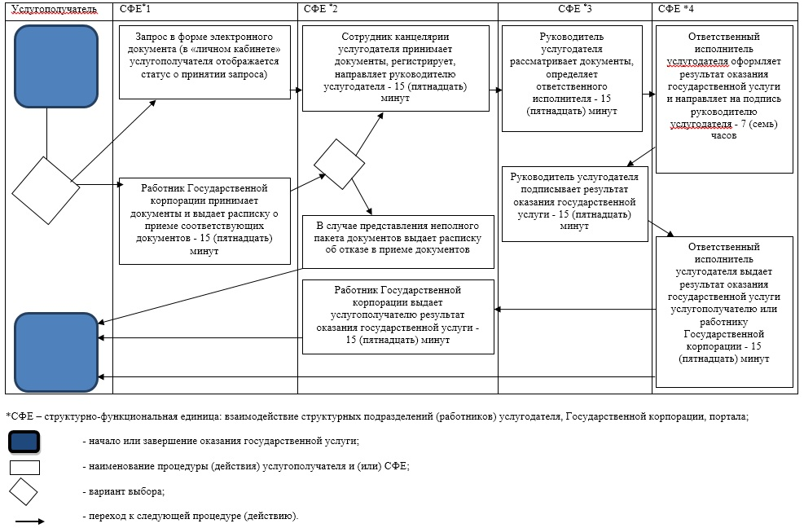

|  |  |
| --- | --- |
|  | Приложение 7 утвержденное постановлением акимата Алматинской области от "28" января 2019 года № 42 |

**Регламент государственной услуги "Передача ребенка (детей) на патронатное воспитание и назначение выплаты денежных средств на содержание ребенка (детей), переданного патронатным воспитателям"**

**1. Общие положения**

      1. Государственная услуга "Передача ребенка (детей) на патронатное воспитание и назначение выплаты денежных средств на содержание ребенка (детей), переданного патронатным воспитателям" (далее - государственная услуга) оказывается бесплатно физическим лицам (далее - услугополучатель) местными исполнительными органами районов и городов областного значения (далее – услугодатель).

      Государственная услуга оказывается на основании стандарта государственной услуги "Передача ребенка (детей) на патронатное воспитание и назначение выплаты денежных средств на содержание ребенка (детей), переданного патронатным воспитателям" утвержденного приказом Министра образования и науки Республики Казахстан от 13 апреля 2015 года № 198 (зарегистрирован в Реестре государственной регистрации нормативных правовых актов № 11184) (далее - Стандарт).

      Прием заявления и выдача результата оказания государственной услуги осуществляются через веб-портал"электронного правительства" www.egov.kz (далее – портал).

      2. Форма оказания государственной услуги: электронная (частично автоматизированная).

      3. Результат оказания государственной услуги: уведомление о заключении договора о передаче ребенка (детей) на патронатное воспитание согласно приложению 1 к Стандарту и решение о назначении денежных средств, выделяемых патронатным воспитателям на содержание ребенка (детей) по форме, согласно приложению 2 к Стандарту либо мотивированный ответ об отказе в оказании государственной услуги в случаях и по основаниям, предусмотренным пунктом 10 Стандарта.

      Форма предоставления результата оказания государственной услуги: электронная.

      На портале результат оказания государственной услуги направляется и хранится в "личном кабинете" услугополучателя в форме электронного документа, подписанного электронной цифровой подписью (далее – ЭЦП) уполномоченного лица услугодателя.

**2. Описание порядка действий структурных подразделений (работников) услугодателя в процессе оказания государственной услуги**

      4. Основанием для начала процедуры (действия) по оказанию государственной услуги является обращение услугополучателя с пакетом документов, согласно пункту 9 Стандарта.

      5. Содержание каждой процедуры (действия), входящей в состав процесса оказания государственной услуги, длительность его выполнения и результат процедуры (действия) по оказанию государственной услуги:

      1) прием, регистрация документов и направление руководителю услугодателя на резолюцию – 30 (тридцать) минут. Результат - направление руководителю услугодателя;

      2) рассмотрение документов и определение ответственного исполнителя услугодателя – 3 (три) часа. Результат - определение ответственного исполнителя услугодателя;

      3) рассмотрение документов, оформление результата оказания государственной услуги ответственным исполнителем услугодателя и направление на подпись руководителю услугодателя – 9 (девять) рабочих дней. Результат - направление результата оказания государственной услуги на подпись руководителю услугодателя;

      4) подписание результата оказания государственной услуги и направление ответственному исполнителю услугодателя – 4 (четыре) часа. Результат - направление результата оказания государственной услуги ответственному исполнителю услугодателя;

      5) выдача результата оказания государственной услуги услугополучателю – 30 (тридцать) минут. Результат - выдача результата оказания государственной услуги услугополучателю.

**3. Описание порядка взаимодействия структурных подразделений (работников) услугодателя в процессе оказания государственной услуги**

      6. Перечень структурных подразделений (работников) услугодателя, которые участвуют в процессе оказания государственной услуги:

      1) сотрудник канцелярии услугодателя;

      2) руководитель услугодателя;

      3) ответственный исполнитель услугодателя.

      7. Описание последовательности процедур (действий) между структурными подразделениями (работниками) с указанием длительности каждой процедуры (действия) приведены в приложении настоящего регламента "Справочнике бизнес-процессов оказания государственной услуги".

**4. Описание порядка взаимодействия с Государственной корпорацией "Правительство для граждан" и (или) иными услугодателями, а также порядка использования информационных систем в процессе оказания государственной услуги**

      8. Описание порядка обращения и последовательности процедур (действий) услугодателя и услугополучателя при оказании государственных услуг через портал:

      1) услугополучатель регистрируется на портале, направляет запрос в форме электронного документа, подписанного электронной цифровой подписью;

      2) в "личном кабинете" отображается статус о принятии запроса для оказания государственной услуги, а также уведомление;

      3) после принятия запроса, порядок действий структурных подразделений услугодателя в процессе оказания государственной услуги осуществляется в соответствии с пунктом 5 настоящего регламента.

|  |  |
| --- | --- |
|  | Приложение к регламенту государственной услуги "Передача ребенка (детей) на патронатное воспитание и назначение выплаты денежных средств на содержание ребенка (детей), переданного патронатным воспитателям" |

**Справочник бизнес-процессов оказания государственной услуги**

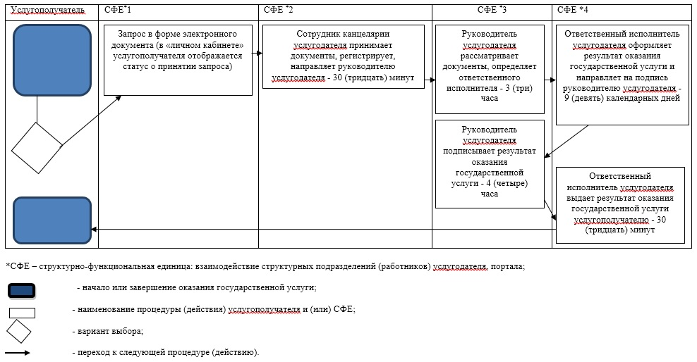

|  |  |
| --- | --- |
|  | Приложение 8 утвержденное постановлением акимата Алматинской области от "28" января 2019 года № 42 |

**Регламент государственной услуги "Постановка на учет лиц, желающих усыновить детей"**

**1. Общие положения**

      1. Государственная услуга "Постановка на учет лиц, желающих усыновить детей" (далее - государственная услуга) оказывается бесплатно физическим лицам (далее - услугополучатель) местными исполнительными органами районов и городов областного значения (далее – услугодатель).

      Государственная услуга оказывается на основании стандарта государственной услуги "Постановка на учет лиц, желающих усыновить детей" утвержденного приказом Министра образования и науки Республики Казахстан от 13 апреля 2015 года № 198 (зарегистрирован в Реестре государственной регистрации нормативных правовых актов № 11184) (далее - Стандарт).

      Прием заявления и выдача результата оказания государственной услуги осуществляются через веб-портал "электронного правительства" www.egov.kz (далее – портал).

      2. Форма оказания государственной услуги: электронная (частично автоматизированная).

      3. Результат оказания государственной услуги: уведомление о готовности заключения возможности (невозможности) быть кандидатом(ами) в усыновители по форме согласно приложению к Стандарту либо мотивированный ответ об отказе в оказании государственной услуги в случаях и по основаниям, предусмотренным пунктом 10 Стандарта.

      Форма предоставления результата оказания государственной услуги: электронная.

      На портале результат оказания государственной услуги направляется и хранится в "личном кабинете" услугополучателя в форме электронного документа, подписанного электронной цифровой подписью (далее – ЭЦП) уполномоченного лица услугодателя.

**2. Описание порядка действий структурных подразделений (работников) услугодателя в процессе оказания государственной услуги**

      4. Основанием для начала процедуры (действия) по оказанию государственной услуги является обращение услугополучателя с пакетом документов, согласно пункту 9 Стандарта.

      5. Содержание каждой процедуры (действия), входящей в состав процесса оказания государственной услуги, длительность его выполнения и результат процедуры (действия) по оказанию государственной услуги:

      1) прием, регистрация документов и направление руководителю услугодателя на резолюцию – 30 (тридцать) минут. Результат - направление руководителю услугодателя;

      2) рассмотрение документов и определение ответственного исполнителя услугодателя – 3 (три) часа. Результат - определение ответственного исполнителя услугодателя;

      3) рассмотрение документов, оформление результата оказания государственной услуги ответственным исполнителем услугодателя и направление на подпись руководителю услугодателя – 9 (девять) рабочих дней. Результат - направление результата оказания государственной услуги на подпись руководителю услугодателя;

      4) подписание результата оказания государственной услуги и направление ответственному исполнителю услугодателя – 4 (четыре) часа. Результат - направление результата оказания государственной услуги ответственному исполнителю услугодателя;

      5) выдача результата оказания государственной услуги услугополучателю – 30 (тридцать) минут. Результат - выдача результата оказания государственной услуги услугополучателю.

**3. Описание порядка взаимодействия структурных подразделений (работников) услугодателя в процессе оказания государственной услуги**

      6. Перечень структурных подразделений (работников) услугодателя, которые участвуют в процессе оказания государственной услуги:

      1) сотрудник канцелярии услугодателя;

      2) руководитель услугодателя;

      3) ответственный исполнитель услугодателя.

      7. Описание последовательности процедур (действий) между структурными подразделениями (работниками) с указанием длительности каждой процедуры (действия) приведены в приложении настоящего регламента "Справочнике бизнес-процессов оказания государственной услуги".

**4. Описание порядка взаимодействия с Государственной корпорацией "Правительство для граждан" и (или) иными услугодателями, а также порядка использования информационных систем в процессе оказания государственной услуги**

      8. Описание порядка обращения и последовательности процедур (действий) услугодателя и услугополучателя при оказании государственных услуг через портал:

      1) услугополучатель регистрируется на портале, направляет запрос в форме электронного документа, подписанного электронной цифровой подписью;

      2) в "личном кабинете" отображается статус о принятии запроса для оказания государственной услуги, а также уведомление;

      3) после принятия запроса, порядок действий структурных подразделений услугодателя в процессе оказания государственной услуги осуществляется в соответствии с пунктом 5 настоящего регламента.

|  |  |
| --- | --- |
|  | Приложение к регламенту государственной услуги "Постановка на учет лиц, желающих усыновить детей" |

**Справочник бизнес-процессов оказания государственной услуги**

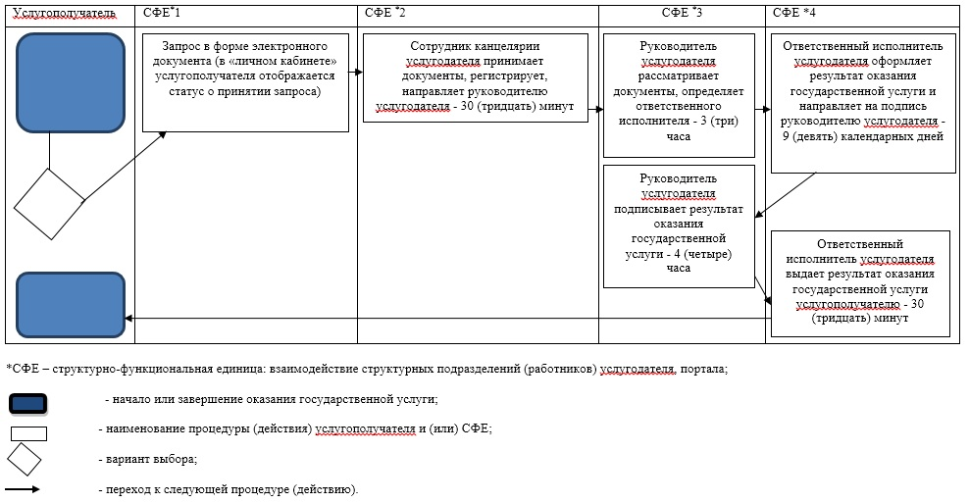

|  |  |
| --- | --- |
|  | Приложение 9 утвержденное постановлением акимата Алматинской области от "28" января 2019 года № 42 |

**Регламент государственной услуги "Назначение единовременной денежной выплаты в связи с усыновлением ребенка-сироты и (или) ребенка, оставшегося без попечения родителей"**

**1. Общие положения**

      1. Государственная услуга "Назначение единовременной денежной выплаты в связи с усыновлением ребенка-сироты и (или) ребенка, оставшегося без попечения родителей" (далее - государственная услуга) оказывается бесплатно физическим лицам (далее - услугополучатель) местными исполнительными органами районов и городов областного значения (далее – услугодатель).

      Государственная услуга оказывается на основании стандарта государственной услуги "Назначение единовременной денежной выплаты в связи с усыновлением ребенка-сироты и (или) ребенка, оставшегося без попечения родителей" утвержденного приказом Министра образования и науки Республики Казахстан от 13 апреля 2015 года № 198 (зарегистрирован в Реестре государственной регистрации нормативных правовых актов № 11184) (далее - Стандарт).

      Прием заявления и выдача результата оказания государственной услуги осуществляются через веб-портал "электронного правительства" www.egov.kz (далее – портал).

      2. Форма оказания государственной услуги: электронная (частично автоматизированная).

      3. Результат оказания государственной услуги: решение о назначении единовременной денежной выплаты в связи с усыновлением ребенка-сироты и (или) ребенка, оставшегося без попечения родителей по форме, согласно приложение 1 к Стандарту либо мотивированный ответ об отказе в оказании государственной услуги в случаях и по основаниям, предусмотренным пунктом 10 Стандарта.

      Форма предоставления результата оказания государственной услуги: электронная.

      На портале результат оказания государственной услуги направляется и хранится в "личном кабинете" услугополучателя в форме электронного документа, подписанного электронной цифровой подписью (далее – ЭЦП) уполномоченного лица услугодателя.

**2. Описание порядка действий структурных подразделений (работников) услугодателя в процессе оказания государственной услуги**

      4. Основанием для начала процедуры (действия) по оказанию государственной услуги является обращение услугополучателя с пакетом документов, согласно пункту 9 Стандарта.

      5. Содержание каждой процедуры (действия), входящей в состав процесса оказания государственной услуги, длительность его выполнения и результат процедуры (действия) по оказанию государственной услуги:

      1) прием, регистрация документов и направление руководителю услугодателя на резолюцию – 30 (тридцать) минут. Результат - направление руководителю услугодателя;

      2) рассмотрение документов и определение ответственного исполнителя услугодателя – 3 (три) часа. Результат - определение ответственного исполнителя услугодателя;

      3) рассмотрение документов, оформление результата оказания государственной услуги ответственным исполнителем услугодателя и направление на подпись руководителю услугодателя – 4 (четыре) рабочих дня. Результат - направление результата оказания государственной услуги на подпись руководителю услугодателя;

      4) подписание результата оказания государственной услуги и направление ответственному исполнителю услугодателя – 4 (четыре) часа. Результат - направление результата оказания государственной услуги ответственному исполнителю услугодателя;

      5) выдача результата оказания государственной услуги услугополучателю – 30 (тридцать) минут. Результат - выдача результата оказания государственной услуги услугополучателю.

**3. Описание порядка взаимодействия структурных подразделений (работников) услугодателя в процессе оказания государственной услуги**

      6. Перечень структурных подразделений (работников) услугодателя, которые участвуют в процессе оказания государственной услуги:

      1) сотрудник канцелярии услугодателя;

      2) руководитель услугодателя;

      3) ответственный исполнитель услугодателя.

      7. Описание последовательности процедур (действий) между структурными подразделениями (работниками) с указанием длительности каждой процедуры (действия) приведены в приложении настоящего регламента "Справочнике бизнес-процессов оказания государственной услуги".

**4. Описание порядка взаимодействия с Государственной корпорацией "Правительство для граждан" и (или) иными услугодателями, а также порядка использования информационных систем в процессе оказания государственной услуги**

      8. Описание порядка обращения и последовательности процедур (действий) услугодателя и услугополучателя при оказании государственных услуг через портал:

      1) услугополучатель регистрируется на портале, направляет запрос в форме электронного документа, подписанного ЭЦП;

      2) в "личном кабинете" отображается статус о принятии запроса для оказания государственной услуги, а также уведомление;

      3) после принятия запроса, порядок действий структурных подразделений услугодателя в процессе оказания государственной услуги осуществляется в соответствии с пунктом 5 настоящего регламента.

|  |  |
| --- | --- |
|  | Приложение к регламенту государственной услуги "Назначение единовременной денежной выплаты в связи с усыновлением ребенка-сироты и (или) ребенка, оставшегося без попечения родителей" |

**Справочник бизнес-процессов оказания государственной услуги**

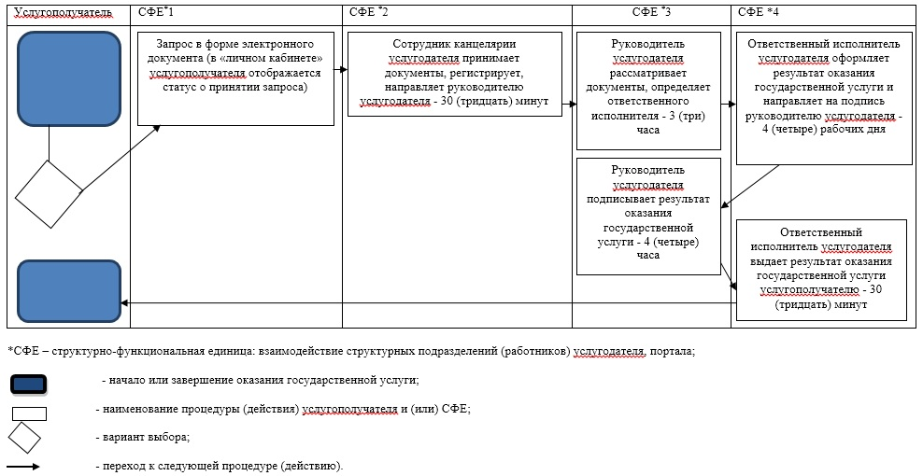

|  |  |
| --- | --- |
|  | Приложение 10 утвержденное постановлением акимата Алматинской области от "28" января 2019 года № 42 |

      Сноска. Регламент - в редакции постановления акимата Алматинской области от 10.06.2019 № 233 (вводится в действие по истечении десяти календарных дней после дня его первого официального опубликования).

**Регламент государственной услуги "Прием документов и выдача направлений на предоставление отдыха в загородных и пришкольных лагерях отдельным категориям обучающихся и воспитанников государственных учреждений образования" 1. Общие положения**

      1. Государственная услуга "Прием документов и выдача направлений на предоставление отдыха в загородных и пришкольных лагерях отдельным категориям обучающихся и воспитанников государственных учреждений образования" (далее - государственная услуга) оказывается бесплатно физическим лицам (далее - услугополучатель) местными исполнительными органами области, районов и городов, организациями образования (далее – услугодатель).

      Государственная услуга оказывается на основании стандарта государственной услуги "Прием документов и выдача направлений на предоставление отдыха в загородных и пришкольных лагерях отдельным категориям обучающихся и воспитанников государственных учреждений образования" утвержденного приказом Министра образования и науки Республики Казахстан от 13 апреля 2015 года № 198 (зарегистрирован в Реестре государственной регистрации нормативных правовых актов № 11184) (далее - Стандарт).

      Прием заявления и выдача результата оказания государственной услуги осуществляются через:

      1) канцелярию услугодателя;

      2) некоммерческое акционерное общество "Государственная корпорация "Правительство для граждан" (далее – Государственная корпорация);

      3) веб-портал "электронного правительства" www.egov.kz (далее – портал).

      2. Форма оказания государственной услуги: электронная (частично автоматизированная) и (или) бумажная.

      3. Результат оказания государственной услуги: направление (путевка) в загородные и пришкольные лагеря либо мотивированный ответ об отказе в оказании государственной услуги в случаях и по основаниям, предусмотренным пунктом 10 Стандарта.

      Форма предоставления результата оказания государственной услуги: бумажная.

      В случае обращения услугополучателя за результатом оказания государственной услуги на бумажном носителе результат оказания государственной услуги оформляется в электронной форме, распечатывается, заверяется печатью и подписью уполномоченного лица услугодателя.

      На портале результат оказания государственной услуги направляется и хранится в "личном кабинете" услугополучателя в форме электронного документа, подписанного электронной цифровой подписью (далее – ЭЦП) уполномоченного лица услугодателя.

**2. Описание порядка действий структурных подразделений (работников) услугодателя в процессе оказания государственной услуги**

      4. Основанием для начала процедуры (действия) по оказанию государственной услуги является обращение услугополучателя с пакетом документов, согласно пункту 9 Стандарта.

      5. Содержание каждой процедуры (действия), входящей в состав процесса оказания государственной услуги, длительность его выполнения и результат процедуры (действия) по оказанию государственной услуги:

      1) прием, регистрация документов и направление руководителю услугодателя на резолюцию – 15 (пятнадцать) минут. Результат - направление руководителю услугодателя;

      2) рассмотрение документов и определение ответственного исполнителя услугодателя – 3 (три) часа. Результат - определение ответственного исполнителя услугодателя;

      3) рассмотрение документов, оформление результата оказания государственной услуги ответственным исполнителем услугодателя и направление на подпись руководителю услугодателя – 4 (четыре) рабочих дней. Результат - направление результата оказания государственной услуги на подпись руководителю услугодателя;

      4) подписание результата оказания государственной услуги и направление ответственному исполнителю услугодателя – 4 (четыре) часа. Результат - направление результата оказания государственной услуги ответственному исполнителю услугодателя;

      5) выдача результата оказания государственной услуги – 15 (пятнадцать) минут. Результат - выдача результата оказания государственной услуги.

**3. Описание порядка взаимодействия структурных подразделений (работников) услугодателя в процессе оказания государственной услуги**

      6. Перечень структурных подразделений (работников) услугодателя, которые участвуют в процессе оказания государственной услуги:

      1) сотрудник канцелярии услугодателя;

      2) руководитель услугодателя;

      3) ответственный исполнитель услугодателя.

      7. Описание последовательности процедур (действий) между структурными подразделениями (работниками) с указанием длительности каждой процедуры (действия) приведены в приложении настоящего регламента "Справочнике бизнес-процессов оказания государственной услуги".

**4. Описание порядка взаимодействия с Государственной корпорацией и (или) иными услугодателями, а также порядка использования информационных систем в процессе оказания государственной услуги**

      8. Для получения государственной услуги услугополучатель представляет в Государственную корпорацию пакет документов, согласно пункту 9 Стандарта.

      9. Описание процесса получения результата оказания государственной услуги через Государственную корпорацию, его длительность:

      1) работник Государственной корпорации принимает документы, выдает расписку о приеме соответствующих документов (в случае предоставления услугополучателем неполного пакета документов согласно пункту 9 Стандарта государственной услуги, и (или) документов с истекшим сроком действия работник Государственной корпорации отказывает в приеме заявления и выдает расписку об отказе в приеме документов по форме согласно приложению 2 к Стандарту), направляет принятые документы услугодателю - 15 (пятнадцать) минут;

      2) порядок действий структурных подразделений услугодателя в процессе оказания государственной услуги осуществляется в соответствии с пунктом 5 настоящего регламента;

      3) работник Государственной корпорации получает результат оказания государственной услуги от услугодателя, выдает услугополучателю результат оказания государственной услуги - 15 (пятнадцать) минут.

      10. Описание порядка обращения и последовательности процедур (действий) услугодателя и услугополучателя при оказании государственных услуг через портал:

      1) услугополучатель регистрируется на портале, направляет запрос в форме электронного документа, подписанного ЭЦП;

      2) в "личный кабинет" направляется статус о принятии запроса на государственную услугу, а также уведомление с указанием даты и времени получения результата государственной услуги;

      3) после принятия запроса, порядок действий структурных подразделений услугодателя в процессе оказания государственной услуги осуществляется в соответствии с пунктом 5 настоящего регламента.

|  |  |
| --- | --- |
|  | Приложение к регламенту государственной услуги "Прием документов и выдача направлений на предоставление отдыха в загородных и пришкольных лагерях отдельным категориям обучающихся и воспитанников государственных учреждений образования" |

**Справочник бизнес-процессов оказания государственной услуги**

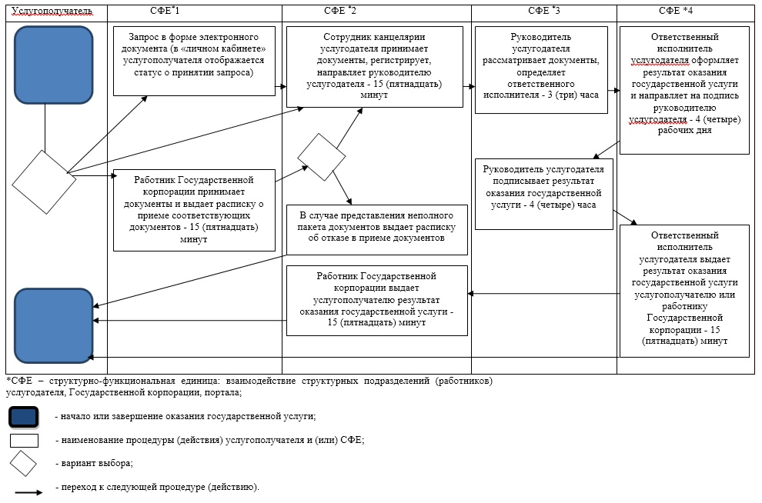

|  |  |
| --- | --- |
|  | Приложение 11 утвержденное постановлением акимата Алматинской области от "28" января 2019 года № 42 |

**Регламент государственной услуги "Выдача разрешения на свидания с ребенком родителям, лишенным родительских прав, не оказывающие на ребенка негативного влияния"**

**1. Общие положения**

      1. Государственная услуга "Выдача разрешения на свидания с ребенком родителям, лишенным родительских прав, не оказывающие на ребенка негативного влияния" (далее - государственная услуга) оказывается бесплатно физическим лицам (далее - услугополучатель) местными исполнительными органами районов и городов областного значения (далее – услугодатель).

      Государственная услуга оказывается на основании стандарта государственной услуги "Выдача разрешения на свидания с ребенком родителям, лишенным родительских прав, не оказывающие на ребенка негативного влияния" утвержденного приказом Министра образования и науки Республики Казахстан от 13 апреля 2015 года № 198 (зарегистрирован в Реестре государственной регистрации нормативных правовых актов № 11184) (далее - Стандарт).

      Прием заявления и выдача результата оказания государственной услуги осуществляются через:

      1) канцелярию услугодателя;

      2) некоммерческое акционерное общество "Государственная корпорация "Правительство для граждан" (далее – Государственная корпорация).

      2. Форма оказания государственной услуги: бумажная.

      3. Результат оказания государственной услуги: разрешение органа опеки и попечительства на свидания с ребенком родителям, лишенным родительских прав, не оказывающие на ребенка негативного влияния согласно приложению 1 к Стандарту либо мотивированный ответ об отказе в оказании государственной услуги в случаях и по основаниям, предусмотренным пунктом 10 Стандарта.

      Форма предоставления результата оказания государственной услуги: бумажная.

**2. Описание порядка действий структурных подразделений (работников) услугодателя в процессе оказания государственной услуги**

      4. Основанием для начала процедуры (действия) по оказанию государственной услуги является обращение услугополучателя с пакетом документов, согласно пункту 9 Стандарта.

      5. Содержание каждой процедуры (действия), входящей в состав процесса оказания государственной услуги, длительность его выполнения и результат процедуры (действия) по оказанию государственной услуги:

      1) прием, регистрация документов и направление руководителю услугодателя на резолюцию – 30 (тридцать) минут. Результат - направление руководителю услугодателя;

      2) рассмотрение документов и определение ответственного исполнителя услугодателя – 3 (три) часа. Результат - определение ответственного исполнителя услугодателя;

      3) рассмотрение документов, оформление результата оказания государственной услуги ответственным исполнителем услугодателя и направление на подпись руководителю услугодателя – 4 (четыре) рабочих дня. Результат - направление результата оказания государственной услуги на подпись руководителю услугодателя;

      4) подписание результата оказания государственной услуги и направление ответственному исполнителю услугодателя – 4 (четыре) часа. Результат - направление результата оказания государственной услуги ответственному исполнителю услугодателя;

      5) выдача результата оказания государственной услуги – 30 (тридцать) минут. Результат - выдача результата оказания государственной услуги.

**3. Описание порядка взаимодействия структурных подразделений (работников) услугодателя в процессе оказания государственной услуги**

      6. Перечень структурных подразделений (работников) услугодателя, которые участвуют в процессе оказания государственной услуги:

      1) сотрудник канцелярии услугодателя;

      2) руководитель услугодателя;

      3) ответственный исполнитель услугодателя.

      7. Описание последовательности процедур (действий) между структурными подразделениями (работниками) с указанием длительности каждой процедуры (действия) приведены в приложении настоящего регламента "Справочнике бизнес-процессов оказания государственной услуги".

**4. Описание порядка взаимодействия с Государственной корпорацией и (или) иными услугодателями, а также порядка использования информационных систем в процессе оказания государственной услуги**

      8. Для получения государственной услуги услугополучатель представляет в Государственную корпорацию пакет документов, согласно пункту 9 Стандарта.

      9. Описание процесса получения результата оказания государственной услуги через Государственную корпорацию, его длительность:

      1) работник Государственной корпорации принимает документы и выдает расписку о приеме соответствующих документов (согласно пункту 9 Стандарта работник Государственной корпорации отказывает в приеме заявления и выдает расписку согласно приложению 3 Стандарта) - 15 (пятнадцать) минут;

      2) работник Государственной корпорации направляет принятые документы услугодателю - 3 (три) часа;

      3) порядок действий структурных подразделений услугодателя в процессе оказания государственной услуги осуществляется в соответствии с пунктом 5 настоящего регламента;

      4) работник Государственной корпорации получает результат оказания государственной услуги от услугодателя - 3 (три) часа;

      5) работник Государственной корпорации выдает услугополучателю результат оказания государственной услуги - 15 (пятнадцать) минут.

|  |  |
| --- | --- |
|  | Приложение к регламенту государственной услуги "Выдача разрешения на свидания с ребенком родителям, лишенным родительских прав, не оказывающие на ребенка негативного влияния" |

**Справочник бизнес-процессов оказания государственной услуги**

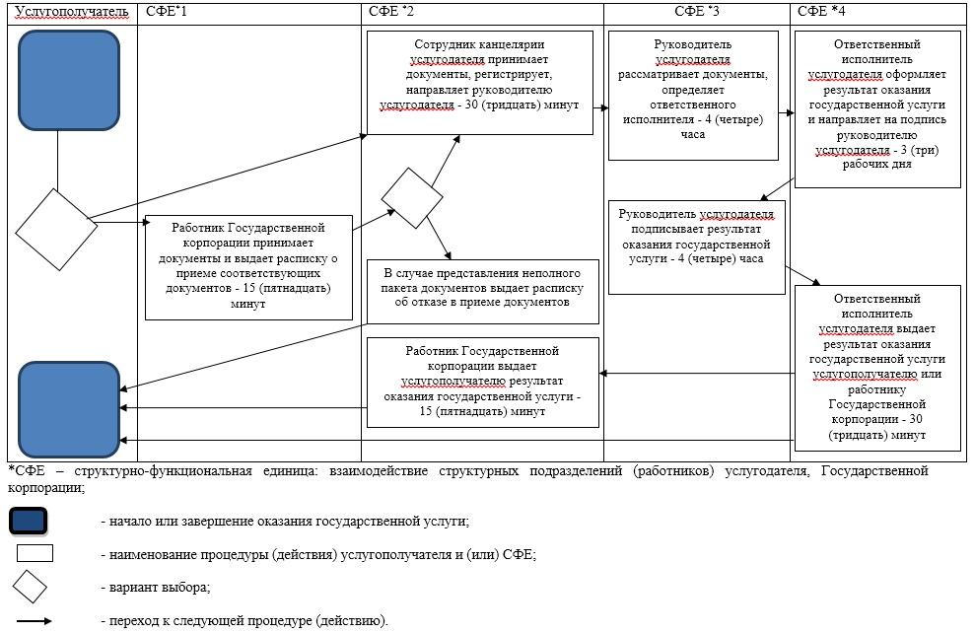

|  |  |
| --- | --- |
|  | Приложение 12 утвержденное постановлением акимата Алматинской области от "28" января 2019 года № 42 |

      Сноска. Регламент - в редакции постановления акимата Алматинской области от 10.06.2019 № 233 (вводится в действие по истечении десяти календарных дней после дня его первого официального опубликования).

**Регламент государственной услуги "Передача ребенка (детей) на воспитание в приемную семью и назначение выплаты денежных средств на их содержание" 1. Общие положения**

      1. Государственная услуга "Передача ребенка (детей) на воспитание в приемную семью и назначение выплаты денежных средств на их содержание" (далее - государственная услуга) оказывается бесплатно физическим лицам (далее - услугополучатель) местными исполнительными органами области, районов и городов областного значения (далее – услугодатель).

      Государственная услуга оказывается на основании стандарта государственной услуги "Передача ребенка (детей) на воспитание в приемную семью и назначение выплаты денежных средств на их содержание" утвержденного приказом Министра образования и науки Республики Казахстан от 13 апреля 2015 года № 198 (зарегистрирован в Реестре государственной регистрации нормативных правовых актов № 11184) (далее - Стандарт).

      Прием заявления и выдача результата оказания государственной услуги осуществляются через:

      1) канцелярию услугодателя;

      2) веб-портал "электронного правительства" www.egov.kz (далее – портал).

      2. Форма оказания государственной услуги: электронная (частично автоматизированная) и (или) бумажная.

      3. Результат оказания государственной услуги: договор о передаче ребенка (детей) на воспитание в приемную семью по форме согласно приложению 1 к Стандарту и решение о назначении выплаты денежных средств на их содержание по форме согласно приложению 2 к Стандарту, либо мотивированный ответ об отказе в оказании государственной услуги в случаях и по основаниям, предусмотренным пунктом 10 Стандарта.

      Форма предоставления результата оказания государственной услуги: бумажная.

      В случае обращения услугополучателя за результатом оказания государственной услуги на бумажном носителе результат оказания государственной услуги оформляется в электронной форме, распечатывается, заверяется печатью и подписью уполномоченного лица услугодателя.

      На портале результат оказания государственной услуги направляется и хранится в "личном кабинете" услугополучателя в форме электронного документа, подписанного электронной цифровой подписью (далее – ЭЦП) уполномоченного лица услугодателя.

**2. Описание порядка действий структурных подразделений (работников) услугодателя в процессе оказания государственной услуги**

      4. Основанием для начала процедуры (действия) по оказанию государственной услуги является обращение услугополучателя с пакетом документов, согласно пункту 9 Стандарта.

      5. Содержание каждой процедуры (действия), входящей в состав процесса оказания государственной услуги, длительность его выполнения и результат процедуры (действия) по оказанию государственной услуги:

      1) прием, регистрация документов и направление руководителю услугодателя на резолюцию – 30 (тридцать) минут. Результат - направление руководителю услугодателя;

      2) рассмотрение документов и определение ответственного исполнителя услугодателя – 3 (три) часа. Результат - определение ответственного исполнителя услугодателя;

      3) рассмотрение документов, оформление результата оказания государственной услуги ответственным исполнителем услугодателя и направление на подпись руководителю услугодателя – 9 (девять) рабочих дней. Результат - направление результата оказания государственной услуги на подпись руководителю услугодателя;

      4) подписание результата оказания государственной услуги и направление ответственному исполнителю услугодателя – 4 (четыре) часа. Результат - направление результата оказания государственной услуги ответственному исполнителю услугодателя;

      5) выдача результата оказания государственной услуги – 30 (тридцать) минут. Результат - выдача результата оказания государственной услуги.

**3. Описание порядка взаимодействия структурных подразделений (работников) услугодателя в процессе оказания государственной услуги**

      6. Перечень структурных подразделений (работников) услугодателя, которые участвуют в процессе оказания государственной услуги:

      1) сотрудник канцелярии услугодателя;

      2) руководитель услугодателя;

      3) ответственный исполнитель услугодателя.

      7. Описание последовательности процедур (действий) между структурными подразделениями (работниками) с указанием длительности каждой процедуры (действия) приведены в приложении настоящего регламента "Справочнике бизнес-процессов оказания государственной услуги".

      4. Описание порядка взаимодействия с Государственной корпорацией "Правительство для граждан" и (или) иными услугодателями, а также порядка использования информационных систем в процессе оказания государственной услуги

      8. Описание порядка обращения и последовательности процедур (действий) услугодателя и услугополучателя при оказании государственных услуг через портал:

      1) услугополучатель регистрируется на портале, направляет запрос в форме электронного документа, подписанного ЭЦП;

      2) в "личный кабинет" направляется статус о принятии запроса на государственную услугу, а также уведомление с указанием даты и времени получения результата государственной услуги;

      3) после принятия запроса, порядок действий структурных подразделений услугодателя в процессе оказания государственной услуги осуществляется в соответствии с пунктом 5 настоящего регламента.

|  |  |
| --- | --- |
|  | Приложение к регламенту государственной услуги "Передача ребенка (детей) на воспитание в приемную семью и назначение выплаты денежных средств на их содержание" |

**Справочник бизнес-процессов оказания государственной услуги**

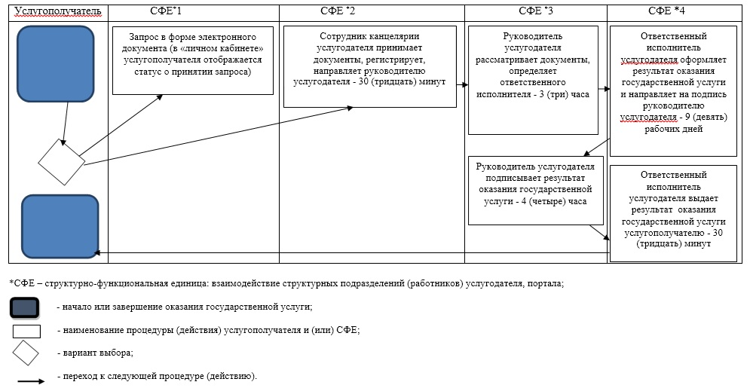

|  |  |
| --- | --- |
|  | Приложение 13 утвержденное постановлением акимата Алматинской области от "28" января 2019 года № 42 |

**Регламент государственной услуги "Выдача решения органа опеки и попечительства об учете мнения ребенка, достигшего десятилетнего возраста"**

**1. Общие положения**

      1. Государственная услуга "Выдача решения органа опеки и попечительства об учете мнения ребенка, достигшего десятилетнего возраста" (далее - государственная услуга) оказывается бесплатно физическим лицам (далее - услугополучатель) местными исполнительными органами районов и городов областного значения (далее – услугодатель).

      Государственная услуга оказывается на основании стандарта государственной услуги "Выдача решения органа опеки и попечительства об учете мнения ребенка, достигшего десятилетнего возраста" утвержденного приказом Министра образования и науки Республики Казахстан от 13 апреля 2015 года № 198 (зарегистрирован в Реестре государственной регистрации нормативных правовых актов № 11184) (далее - Стандарт).

      Прием заявления и выдача результата оказания государственной услуги осуществляется через канцелярию услугодателя.

      2. Форма оказания государственной услуги: бумажная.

      3. Результат оказания государственной услуги: решение органа опеки и попечительства об учете мнения ребенка, достигшего десятилетнего возраста по форме согласно приложению 1 к Стандарту либо мотивированный ответ об отказе в оказании государственной услуги, по основаниям предусмотренных пунктом 10 Стандарта.

      Форма предоставления результата оказания государственной услуги: бумажная.

**2. Описание порядка действий структурных подразделений (работников) услугодателя в процессе оказания государственной услуги**

      4. Основанием для начала процедуры (действия) по оказанию государственной услуги является обращение услугополучателя с пакетом документов, согласно пункту 9 Стандарта.

      5. Содержание каждой процедуры (действия), входящей в состав процесса оказания государственной услуги, длительность его выполнения и результат процедуры (действия) по оказанию государственной услуги:

      1) прием, регистрация документов и направление руководителю услугодателя на резолюцию – 15 (пятнадцать) минут. Результат - направление руководителю услугодателя;

      2) рассмотрение документов и определение ответственного исполнителя услугодателя – 3 (три) часа. Результат - определение ответственного исполнителя услугодателя;

      3) рассмотрение документов, оформление результата оказания государственной услуги ответственным исполнителем услугодателя и направление на подпись руководителю услугодателя – 9 (девять) рабочих дней. Результат - направление результата оказания государственной услуги на подпись руководителю услугодателя;

      4) подписание результата оказания государственной услуги и направление ответственному исполнителю услугодателя – 4 (четыре) часа. Результат - направление результата оказания государственной услуги ответственному исполнителю услугодателя;

      5) выдача результата оказания государственной услуги – 15 (пятнадцать) минут. Результат - выдача результата оказания государственной услуги.

**3. Описание порядка взаимодействия структурных подразделений (работников) услугодателя в процессе оказания государственной услуги**

      6. Перечень структурных подразделений (работников) услугодателя, которые участвуют в процессе оказания государственной услуги:

      1) сотрудник канцелярии услугодателя;

      2) руководитель услугодателя;

      3) ответственный исполнитель услугодателя.

      7. Описание последовательности процедур (действий) между структурными подразделениями (работниками) с указанием длительности каждой процедуры (действия) приведены в приложении настоящего регламента "Справочнике бизнес-процессов оказания государственной услуги".

|  |  |
| --- | --- |
|  | Приложение к регламенту государственной услуги "Выдача решения органа опеки и попечительства об учете мнения ребенка, достигшего десятилетнего возраста" |

**Справочник бизнес-процессов оказания государственной услуги**

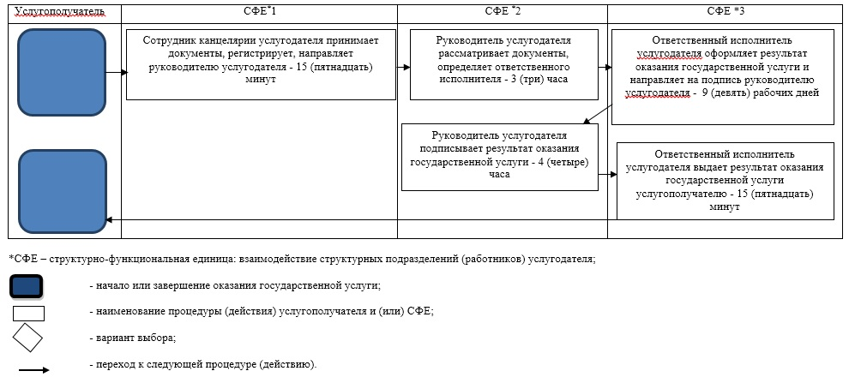

|  |  |
| --- | --- |
|  | Приложение 14 к постановлению акимата Алматинской области от "28" января 2019 года № 42 |

**Перечень некоторых постановлений акимата Алматинской области признаваемых утратившими силу**

      1. Признать утратившими силу подпункты 1), 2), 3), 4), 5), 6), 7), 8), 9), 10), 11) и 12) пункта 1 постановления акимата Алматинской области от 17 июля 2015 года № 321 "Об утверждении регламентов государственных услуг в сфере образования" (зарегистрирован в Реестре государственной регистрации нормативных правовых актов № 3344, опубликован 27 октября 2015 года в информационно-правовой системе "Әділет").

      2. Признать утратившим силу постановление акимата Алматинской области от 2 июня 2016 года № 275 "О внесении изменений в постановление акимата Алматинской области от 17 июля 2015 года № 321 "Об утверждении регламентов государственных услуг оказываемых в сфере образования" (зарегистрирован в Реестре государственной регистрации нормативных правовых актов № 3898, опубликован 25 июля 2016 года в информационно-правовой системе "Әділет").

      3. Признать утратившими силу абзацы 2), 3) и 4) пункта 1 постановления акимата Алматинской области от 1 марта 2018 года № 88 "О внесении изменений в постановление акимата Алматинской области от 17 июля 2015 года № 321 "Об утверждении регламентов государственных услуг в сфере образования" (зарегистрирован в Реестре государственной регистрации нормативных правовых актов № 4603, опубликован 9 апреля 2018 года в Эталонном контрольном банке нормативных правовых актов Республики Казахстан).

      4. Признать утратившим силу постановление акимата Алматинской области от 14 марта 2018 года № 122 "О внесении изменений в постановление акимата Алматинской области от 17 июля 2015 года № 321 "Об утверждении регламентов государственных услуг в сфере образования" (зарегистрирован в Реестре государственной регистрации нормативных правовых актов № 4631, опубликован 26 апреля 2018 года в Эталонном контрольном банке нормативных правовых актов Республики Казахстан).

      5. Признать утратившим силу постановление акимата Алматинской области от 4 мая 2018 года № 213 "Об утверждении регламентов государственных услуг, оказываемых в сфере семьи и детей" (зарегистрирован в Реестре государственной регистрации нормативных правовых актов № 4727, опубликован 4 июня 2018 года в Эталонном контрольном банке нормативных правовых актов Республики Казахстан).

© 2012. РГП на ПХВ «Институт законодательства и правовой информации Республики Казахстан» Министерства юстиции Республики Казахстан